**وزارة التعليم العالي والبحث العلمي**

**جامعة بغداد**

**كلية التربية البدنية وعلوم الرياضة للبنات**

**الدراسات العليا / الماجستير**

**السرعة الفسيولوجية والميكانيكية المبادئ الميكانيكية التي تبني عليها تدريبات السرعة التطبيقات العملية لتقنين السرعة ميكانيكيا في الالعاب (السرعة في السباحة)**

**اعداد الطالبة**

**وداد محمد داود**

**اشراف**

**أ.د بشرى كاظم عبد الرضا**

**1446 ه 2025 م**

**السرعة الفسيولوجية والميكانيكية المبادئ الميكانيكية التي تبني عليها تدريبات السرعة التطبيقات العملية لتقنين السرعة ميكانيكيا في الالعاب**

**1. السرعة الفسيولوجية والميكانيكية:**

**السرعة من الناحية الفسيولوجية:\***

**هي قدرة الجهاز العصبي والعضلي على توليد أقصى قوة في أقل زمن ممكن.**

**تعتمد على عوامل فسيولوجية مثل:**

**نوع الألياف العضلية (الألياف السريعة).**

**كفاءة الجهاز العصبي في إرسال الإشارات العصبية.**

**مرونة العضلات والمفاصل.**

**مستوى الطاقة المتاحة في العضلات.**

* **السرعة الميكانيكية:\***

**هي معدل تغير المسافة بالنسبة للزمن.**

**تعتمد على عوامل ميكانيكية مثل:**

**طول الخطوة أو مدى الحركة.**

**تردد الخطوات أو معدل الحركة.**

**القوة المؤثرة على الجسم.**

**مقاومة الهواء أو الاحتكاك.**

**وترتبط السرعة الفسيولوجية بلقوة المبذولة المرتبطة بنظام الطاقة الاول ، اذ ان دفع القوة الذي يبذل لتغير حالة الشخص من الثبات الى الحركة ( الانطلاق) يعني اقصى انقباض عضلي باقل زمن لانتاج السرعة وهذا يعني من الجانب الفسيولوجي تطبيق الحركة وفق نظام الطاقة الاول – النظام الفسوفاجيني ، فكلمة دفع تعني بذل قوة لغرض تحرك جسم ما، وكلما كان الدفع يتم باقل زمن اكتسب هذا الدفع صفة الدفع اللحظي أي الدفع الذي يتم بلحظة زمنية قصيرة تتناسب ونوع الفعل الحركي، وهذا يقع ضمن نظام الطاقة الاول.**

**وعندما نبذل أقصى قوة باقل زمن ممكن، فأن الأسلوب الجيد لعمل ذلك هو استخدام العضلات العاملة بأفضل الظروف المناسبة. وكما في المثال الاتي:**

**العضلة التي تستخدم في سحب الرجل بقوة للخلف عند المرجحة لخطوة الركض او التحضير لركلة الكرة هي العضلة الألوية الكبرى ،حيث يحتاج اللاعب الى قوة كبيرة لتحضير الرجل، وهي بالمقابل تعمل على زيادة طول العضلة المستقيمة الفخذية الامامية التي يزداد شغلها العضلي تبعا لذلك (طول العضلة× قوتها) عند الوضع الرئيسي المرتبط التقلص المركزي، ليولد فيما بعد عزم عضلي كبير عند لحظة التقلص المركزي لنفس العضلة لاداء الواجب الرئيسي وجميع هذا العمل مرتبط ببذل قوة لحظية الذي له ارتباط جدلي من الناحية الفسيولوجية بنظام الطاقة الاول.**

**ولتفسير ذلك نبين لاعب السرعة يقوم بحركات ناتجة عن تقلص عضلاته ويستلزم ذلك طاقة كيميائية (ATP) يحصل عليها من خلال تفكيك المادة العضوية ليحصل فيما بعد الى طاقة او شغل عضلي او ما نطلق عليه نشاط ميكانيكي يقاس بالجول. جزء من هذه الطاقة يستعمل في التقلص العضلي والجزء الآخر يضيع على شكل حرارة التقلص. فكيف يتم تحويل الطاقة الكيميائية ATP إلى تقلص عضلي (طاقة ميكانيكية)؟ العضلات الهيكلية هي كل العضلات المرتبطة بالهيكل العظمي، تمكن من القيام بالحركات عن طريق التقلص. وتتميز بصفة عامة بالمرونة، والاستثارة (القدرة على الاستجابة لعامل محفز) والتقلص (القدرة على التقلص) والتي تنتج فيما بعد ااسرعة الميكانيكية المرتبطة بقطع مسافة محددة باقل زمن.**

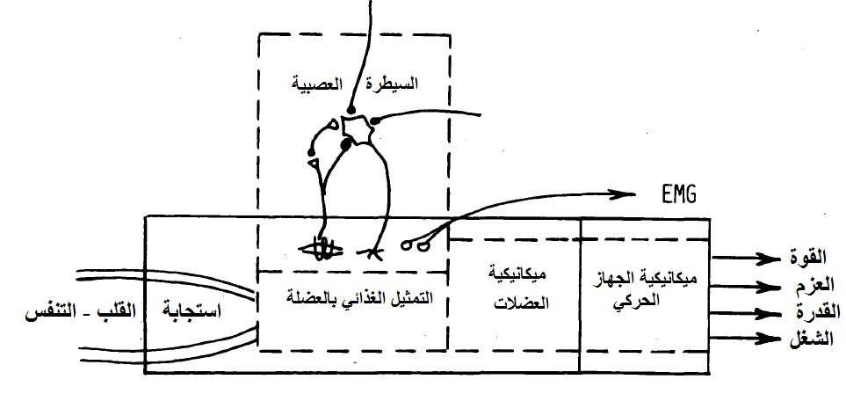

**فمعدل السرعة بالنسبة للعداء هو قدرته على أداء حركات متكررة متتالية من نوع واحد وبمسافات محددة تشكل في مجموعتها النهائي مجمل المسافة الكلية في اقل من زمن ممكن**

**السرعة = م/ن**

**السرعة المتجهة = الازاحة / ن**

**معدل السرعة = طول الخطوة (مقياس كي ويقاس بالمتر ويعبر عنه بالطول الزمني ) ×ترددها( يعني عدد الخطوات في زمن محدد ويعبر عنه بالتردد الزمني)**

**زمن الخطوة هو عبارة عن مجموع زمنين هما زمن الارتكاز (مس الأرض بالقدم في كل خطوة ) والذي له علاقة بزمن دفع القوة ( القوة ×الزمن ) والتي يطلق عليها ( اللحظة الزمنية )**

**طرف الطيران : وهو الزمن الذي يستغرقه الجسم بين لحظتين زمنيتين ويسمى أيضا بالطول الزمني .**

**مثال :**

**عندما يكون لدينا عدائين اثنين يمتلكان الازمان التالية في 155 متر :**

1. **الأول يحقق زمن 9.92 ث ( زمن انجاز العداء الأول ) ويعمل 44 خطوة على طول مسافة السباق .**
2. **الثاني يحقق زمن 10.50 ث ( زمن انجاز العداء الثاني ) ويعمل 48 خطوةعلى طول مسافة السباق .**

**فانه من خلال هذين الزمنين يمكن التوصل الى المتغيرات الميكانيكية الاتية :**

**والتي تعطي للمدرب الأسباب الحقيقية للصف في الجانب البدني والذي**

**ان انتاج الحد الاقصى من الطاقة للالياف العضلية يقارن بالتعبير عن مقدار القوة التي تنتجها العضله في وحدة المساحة . فسرعة انقباض الياف العضلة يقاس بالحد الاقصى لسرعة حركة التقصير للعضلة (مركزي) يطلق عليه (Vmax) ويمثل الـ(Vmax) اعلى سرعة يمكن عندها ان يحدث قصر الليفه العضلية ، والعامل الكيميائي الحيوي الذي ينظم سرعة تحرك تقصير الالياف هو نشاط الـ Myosin ATPase اذا كان في اعلى نشاط ، والعكس يكون للالياف التي يكون سرعة تقصيرها منخفض كل هذا ينعكس على نتاج السرعة ميكانيكيا بقطع مسافة محددة باقل زمن. وهذا يدل على ان كل نوع من الانقباضات العضلية التي اشرنا اليها تتعلق بجانب بدني يرتبط بهدف المهارة سواء كان الهدف خطي او زاوي او مركب وكما يأتي:**

**الانقباضة العضلية السريعة ترتبط بظهور حركة واحدة تكون باسرع ما يمكن وباقل زمن ( قفزة من الثبات سواء كانت عمودي او افقي ، او انطلاقة لسباق معين او ضربة او ركلة..... .( ماهي الالعاب التي ترتبط بهذا الاداء) ونتيجة هذا الانقباض تظهر مانطلق علية السرعة اللحظية التي ترتبط بالقوة اللحظية المبذولة داخليا للتغلب على كتلة الجسم ضد الجاذبية الارضية.**

**ويتطلب الركض بأقصى سرعة أن يحرك الرياضي جسمه وأطرافه بأقصى طاقته - مما يجعلها حركة سريعة للغاية. ثبت أن الرياضيين ينتجون قوى رد فعل أرضية أثناء كل ملامسة للقدم تبلغ 3-4 أضعاف وزن الجسم ، ليس ذلك فحسب ، بل يجب عليهم تطبيق هذه القوى الهائلة في زمن 80-90 مللي ثانية فقط (اي 0.08 – 0.09 ث) . لذلك أثناء الركض ، يتعين على الرياضيين التحرك بأسرع ما يمكن ، وإنتاج قوى تزيد عن 3-4 أضعاف وزن الجسم ، والقيام بذلك في 80-90 مللي ثانية فقط.**

**فالركض بشدد اعلى يتطلب إنتاج قوة فعاله خصوصا عند الاصطدامات عالية الطاقة المكلفة ميكانيكيًا أثناء ملامسة القدم والأرض.**

**مسؤولا من هذه المتغيرات الميكانيكية للعداء الثاني**

**1: نستخرج معدل السرعة لكل عداء خلال معطيات المسافة والزمن**

**س= م/ن ← 100/9.92 =10.08 اللاعب الأول والثاني 9.52م/ث**

**نستخرج طول الخطوة الركض لكل عداء**

**طول الخطوة = المسافة الكلية / عدد الخطوات**

**تردد الخطوة = عدد الخطوات / الزمن**

**اللاعب الثاني = 48/10.50 =4.57**

**اذا اريد زيادة كفاءة اللاعب الثاني**

**فيجب ان نعمل اما على زيادة طول الخطوة او زيادة تردد خطواته**

**فلو فرضنا اننا نعمل على زيادة طول خطواته من 2.08 متر الى 2.12 متر أي بزيادة 4سم وهذه الزيادة ممكنة جدا لانها لاتؤثر على زيادة جسم الرياضي اثناء الركض ولأنها من الممكن تحقيقها بسهولة اما التأكد على تطوير تكنيك الخطوة او باجراء تدريبات الوثب المختلفة لتطويرالقوة السريعة**

**عندئذ تكون معدل السرعة هنا = 2.12×4.57 م/ث = 9.70 م/ث**

**اما ما تقدم يجب علينا الإشارة الى ان من بين العوامل التي تؤثر على سرعة الركض هي طول الخطوة اللتان تعتبران الخاصيتان الميكانيكيتان التي يعتمد عليها الركض السريع .**

**انواع القوى المؤثره على الجسم أثناء الركض المرتبطة بالقوى الخارجية:**

1. **قوة الارتطام: تأثير الجسم بالأرض لحظة تلامس القدم بالأرض**
2. **قوة السحب عند المرحلة الوسطى (الامتصاص) .**

**قوة الدفع : عند الدفع النهائي . وهذه القوى مرتبطة بنقاط تماس القدم بالارض والتي تختلف باختلاف مستويات الرياضيين حساب السرعة في السباحة**

**يمكن حساب سرعة السباح من خلال أي جزء من اجزاء السباق من خلال التعرف على طول الضربة ( دورة الضربة ) وزمنها فاذا كان مثلا دورة الضربة (2.09) اثناء جزء السباق المراد قياسه وزمن هذه الدورة 1.13 ث**

**فان معدل السرعة = طول الضربة / زمنها =1.85 خلال هذه الدورة**

**ان العلاقة بين معدل وطول الضربة وسرعة السباح هي علاقة صعبة . احد جوانب هذه الصعوبة كون ان العلاقة عكسية بين معدلا الضربة وطولها .حيث يقل طول الضربة كلما زاد معدل الضربة ( ترددها ) والعكس صحيح واذا استخدم السباح الربط الصحيح بين معدل وطول الضربة ستكون سرعة عالية للسباح .**

**اذا طلب من سباح ان يسبح 50 متر سباحة مرة مع التاكيد على تردد عالي للضربات (بمعدل 20 دورة /دقيقة ) ما يعادل 0.333ضربة /ث ) . فاذا استطاع السباح ان يحقق 3.5 متر لكل دورة ضربة فان سرعته تكون**

**(3.5 ×0.333) = 1.16 م/ث**

**وفي حال زيادة معدل تردد الضربات الى ( 80دورة /دقيقة )**

**يمكن للسباح تغطية (1متر ) في كل دورة وبزمن (1.333) دورة /ث**

**وبذلك تكون سرعة السباح بين 1×1.333=1.333م/ث**

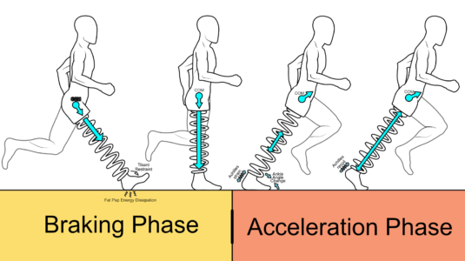

**. المبادئ الميكانيكية التي تبنى عليها تدريبات السرعة:**

**اولا: قانون نيوتن الثاني للحركة:\***

**ينص على أن القوة تساوي الكتلة مضروبة في اعجيل (F=ma).**

**في تدريبات السرعة، يتم التركيز على زيادة القوة المؤثرة على الجسم لزيادة التعجيل. وزيادة القوة تعني من الناحية الفسيولوجية زيادة المقطع الفسيولوجي للعضلة.**

**ثانيا: قانون نيوتن الثالث للحركة:\***

* + **ينص على أن لكل فعل رد فعل مساوٍ له في المقدار ومضاد له في الاتجاه.**

**في تدريبات السرعة، يتم التركيز على زيادة قوة دفع الأرض لزيادة قوة رد الفعل وبالتالي زيادة السرعة.**

**ثالثا: مبدأ القوة القصوى:\***

**يتم التركيز على تطوير القوة القصوى للعضلات المسؤولة عن الحركة.**

**يتم ذلك من خلال تدريبات القوة باستخدام الأوزان أو المقاومات.**

**رابعا: مبدأ التوافق العصبي العضلي:\***

**يتم التركيز على تحسين التوافق بين الجهاز العصبي والعضلات.**

**يتم ذلك من خلال تدريبات التكنيك والسرعة.**

**خامسا:مبدأ المرونة:\***

**يتم التركيز على تحسين مرونة العضلات والمفاصل.**

**يتم ذلك من خلال تمارين الإطالة والإحماء.**

**3. التطبيقات العملية لتقنين السرعة ميكانيكيًا في الألعاب:**

* **تحليل الحركة:\***

**يتم استخدام تقنيات تحليل الحركة لتحديد العوامل الميكانيكية التي تؤثر على السرعة.**

**يتم ذلك باستخدام الكاميرات عالية السرعة وأجهزة الاستشعار.**

* **تحسين التكنيك:\***

**يتم استخدام تحليل الحركة لتحديد الأخطاء في التكنيك وتصحيحها.**

**يتم التركيز على تحسين طول الخطوة وترددها وزاوية الدفع.**

**استخدام المعدات الرياضية:\***

**يتم استخدام المعدات الرياضية التي تقلل من مقاومة الهواء أو الاحتكاك.**

**مثال: استخدام الأحذية الخفيفة الوزن والملابس المناسبة.**

**ان زيادة السرعة بالتاكيد على الاقلال من الزمن يتم بالتاكيد على تطوير عزوم القوة العاملة في مفصل الذراعين بشكل رئيسي لمواجهة القوة المعيقة الناتجة من الماء كوسط مقاوم وهذا يتحقق بتصميم مناهج تدريبية باستخدام وسائل تدريبية لتطوير هذه العزوم كاحزمة مثقلة واجهزة البكرات والاسلاك وفق نظرية العزوم .**

**وبالتالي عكسيا تفسير لماذا يجب على سباح السرعة باستخدام حركة نموذجية للذراع خلال مرحلة السحب داخل الماء ليس بخط مستقيم .**

**ان حركة الذراع داخل الماء وللخلف بشكل متموج ينتج عنها قوة دفع اكبر نسبيا ( دفع القوة =القوة ×الزمن ) لتحرك الجسم للامام مقارنتا بحركة الذراع بشكل مستقيم .**

* **تدريبات المقاومة:\***

**يتم استخدام تدريبات المقاومة لتطوير القوة العضلية اللازمة لزيادة السرعة.**

**مثال: استخدام الأوزان أو الحبال المطاطية.**

* **تدريبات السرعة:\***

**يتم استخدام تدريبات السرعة لتطوير القدرة على توليد أقصى سرعة في أقل زمن ممكن.**

**مثال: تدريبات الجري السريع والتدريبات المتغيرة الشدة.**



**المصادر**

1. **صريح عبد الكريم واخرون : علم البايوميكانيك الفسيولوجي والطباعة 2025**
2. **صريح عبد الكريم الفضلي . موسوعة تطبيق القوانين الميكانيكية في علوم الرياضة القاهرة ، دار الكتاب للنشر ، 2019**
3. **صريح عبد الكريم ، ايهاب داخل : علم الحركي التطبيقي ( الكينسولوجيا ) بغداد ، دار الوليد للطباعة والنشر .**
4. **صريح عبد الكريم عبد الرزاق الماجدي ، التشريح الوظيفي وتطبيقاته الميكانيكية ، بغداد دار عدنان ، 2018**
5. **صريح عبد الكريم الفضلي : علم الحركة والبايوميكانيكية والبحث العلمي، القاهرة ، دار الكتاب للنشر 2025**